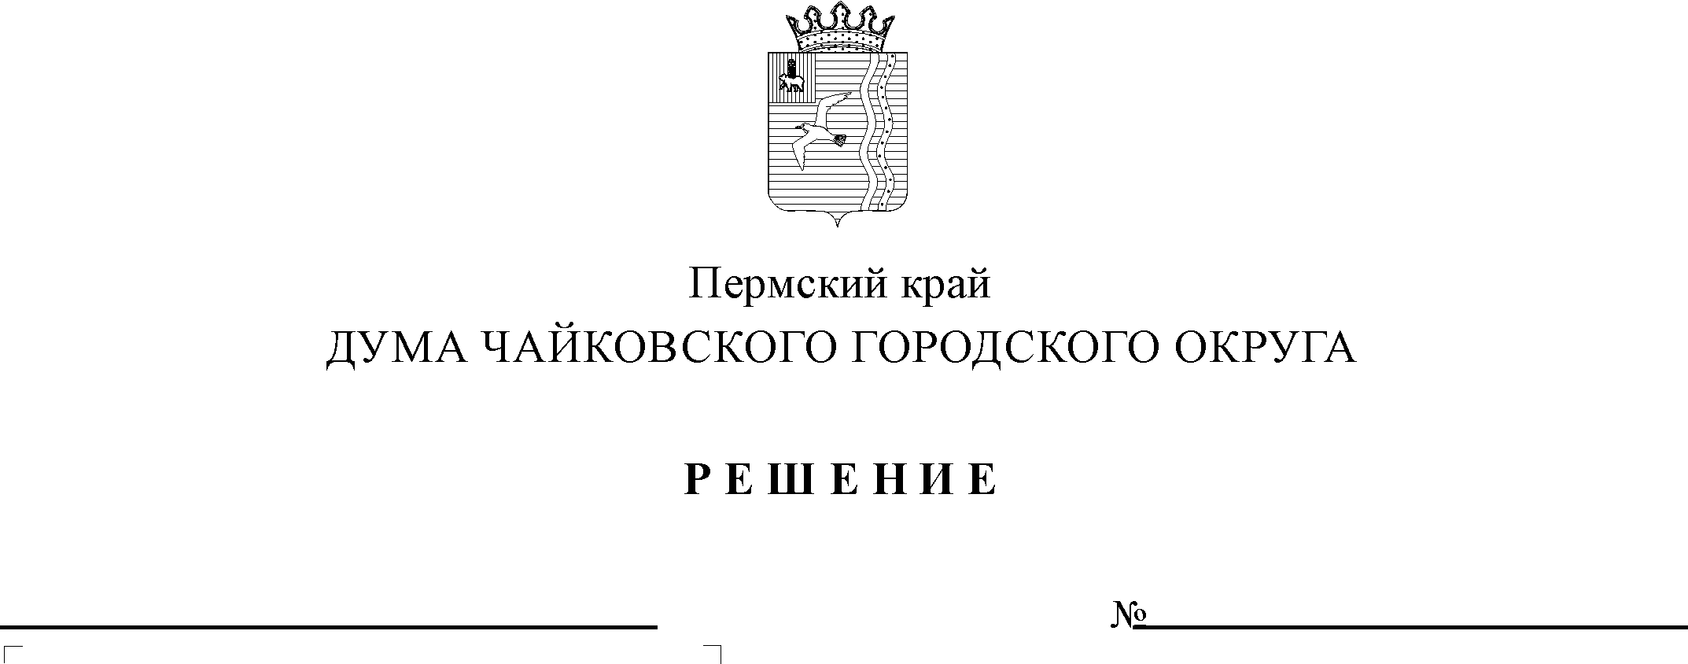

19.06.2019
242
Об утверждении ликвидационного баланса Управления общего и профессионального образования администрации Чайковского муниципального района

На основании статьи 63 Гражданского кодекса Российской Федерации, Законов Пермского края от 26 марта 2018 г. № 212-ПК «О преобразовании Чайковского городского поселения в Чайковский городской округ», от 28 мая 2018 г. № 237-ПК «О преобразовании поселений, входящих в состав Чайковского муниципального района, путем объединения с Чайковским городским округом и о внесении изменений в Закон Пермского края «О преобразовании Чайковского городского поселения в Чайковской городской округ», решения Чайковской городской Думы от 26 декабря 2018 г. № 120 «О ликвидации Управления общего и профессионального образования администрации Чайковского муниципального района»

ДУМА ЧАЙКОВСКОГО ГОРОДСКОГО ОКРУГА РЕШАЕТ:
1. Утвердить прилагаемый ликвидационный баланс Управления общего и профессионального образования администрации Чайковского муниципального района по состоянию на 19 июня 2019 г.
2. Опубликовать решение в муниципальной газете «Огни Камы».
3. Контроль за исполнением решения оставляю за собой.

Председатель Думы
Чайковского городского округа А.В. Русанов

